Hoe pas ik de nummering van mijn
facturen aan?

Stel dat je op 1 januari de nummering van je facturen terug met 1 wil laten starten, kan je dit best op volgende manier:
- Ga naar Basisbestanden & Instellingen
- Klik op Documenten
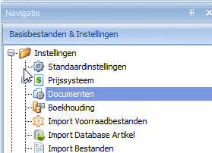
- Klik op Facturen en/of Creditnotas
- Hier kan je uw Laatst gebruikte nummer aanpassen

VOORBEELD
Bij het starten van het kalenderjaar 2023 zet je hier gewoon ‘230000’.
De volgende factuur die je maakt zal dan 230001 zijn.

